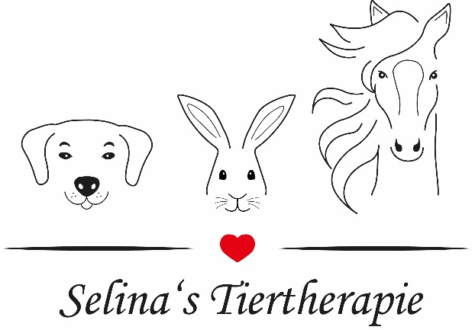
Selina´s Tiertherapie
Selina Ermert
Tierheilpraktikerin und Tierphysiotherapeutin
Nisterstraße 3
57629 Limbach
0160-93832615

Mietvertrag über den Verleih der Emmi-Pet 2.0 Ultraschallzahnbürste inkl. Ladestation

Zwischen

Selina´s Tiertherapie, Selina Ermert, Nisterstraße 3, 57629 Limbach
(nachfolgend „Vermieter“ genannt)

und

Name, Vorname, Straße, PLZ, Ort

Telefonnummer E-Mail
(nachfolgend „Mieter“ genannt)

für den Zeitraum: __________________________________________________

- Leihgebühr
O 1 Woche 30,00€
O 2 Wochen 55,00€
O 3 Wochen 75,00€
O 4 Wochen 100,00€

X 1 Zahnbürstenaufsatz zusätzlich 8,00€ einmalig
O ____x weitere Zahnbürstenaufsätze für jeweils 8,00€

Die Mindestmietdauer beträgt 1 Woche. Die Mietzeit kann ausschließlich schriftlich verlängert werden. Die Mietzeitverlängerung muss spätestens 3 Tage vor dem Mietende erfolgen und bedarf der Zustimmung des Vermieters.

- Übergabe

Das Gerät wird in einem sauberen und technisch einwandfreien Zustand persönlich übergeben. Mängel oder Schäden sind durch den Mieter vor der Nutzung anzuzeigen.
Die Lieferung des Mietgegenstandes soll

O per Abholung bei Selina´s Tiertherapie, Selina Ermert, Nisterstraße 3, 57629 Limbach

O Anlieferung gegen Übernahme der Fahrtkosten im Umkreis von 40km

O per Versand über DHL für 10,00 €

erfolgen.

- Nutzung

Der Mieter ist nicht berechtigt, das Gerät an Dritte weiterzugeben oder eine Nutzung durch Dritte zuzulassen.
Der Mieter nutzt die Emmi-Pet eigenständig und auf eigen Gefahr.

- Rückgabe

Das Gerät ist in einem sauberen und technisch einwandfreien Zustand persönlich oder per Post (DHL) zurückzugeben. Mängel oder entstandene Schäden sind unverzüglich anzuzeigen.
Verzögert sich die Rückgabe der Emmi-Pet durch schuldhaftes Handeln des Mieters, so hat dieser den nach Punkt 1 vereinbarten Mietzins auch über die vereinbarte Mietzeit hinaus zu tragen. Hiervon unberührt bleibt die Haftung des Mieters für mögliche Verzugsschäden, die dem Vermieter etwa wegen geplanter Weitervermietung entstehen.
Die Rückgabe des Mietgegenstandes erfolgt

O per Rückgabe bei Selina´s Tiertherapie, Selina Ermert, Nisterstr. 3, 57629 Limbach
O per Versand über DHL an Selina´s Tiertherapie, Selina Ermert, Nisterstr. 3, 57629 Limbach (Versandkosten trägt der Mieter)

- Haftung des Mieters

Der Mieter haftet vollumfänglich für alle Schäden, die während der Leihzeit am Gerät entstehen. Bei Defekt wird der aktuelle Neuwert des Gerätes zugrunde gelegt.

- Mietkaution

Es wird eine Mietkaution in Höhe von 50,00€ vereinbart. Diese ist dem Vermieter in voller Höhe im Voraus bar zu zahlen oder auf das genannte Konto zu überweisen. Die Kaution wird dem Mieter nach Beendigung des Mietverhältnisses zurücküberwiesen oder in bar ausgehändigt, sofern die Mietsache ordnungsgemäß und ohne Mängel zurückgegeben wird und der Mieter auch sonst keine Sorgfaltspflicht verletzt hat.

Für die Rücküberweisung der Kaution wird folgende Bankverbindung verwendet:

Kontoinhaber/in:_____________________________________

IBAN: ______________________________________________

Kreditinstitut: _______________________________________

- Haftungsausschluss

Der Vermieter ist bemüht, das Gerät nach bestem Wissen und Gewissen in einem technisch einwandfreien Zustand zu halten. Es ist jedoch Pflicht des Mieters sich hiervon zu überzeugen. Eine Haftung für technische Mängel und die daraus entstehenden Schäden wird daher in beidseitigem Einverständnis ausgeschlossen.
Außer den in diesem Vertrag schriftlich niedergelegten Vereinbarungen wurden keine weiteren Vereinbarungen getroffen. Im Falle einer gerichtlichen Auseinandersetzung ist der Gerichtsstand der Wohnort des Vermieters.

Ort, Datum

Unterschrift Vermieter Unterschrift Mieter

Bankverbindung Vermieter
Inhaber: Selina Ermert
Bankverbindung: Westerwaldbank eG, DE50 5739 1800 0026 3237 03

